6. Kako se rezonantno pojačalo snage moze preinaciti u mnozila frekvencije s koeficjentom mnozenja jednakim 3? Koliko iznosi 2theta u tom slucaju?

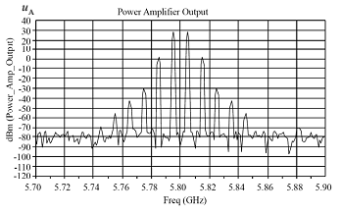8. Pojacalo se pobuduje sa dva sinusna signala. Slika prikazuje spektar izlaznog signala pojacala. Koliko je potiskivanje intermodulacijskih produkata nastalih zbog nelinearnosti pojacala? Koliko je podesen prikaz analizatora spektra (koje su vrijednosti unesene za AMPLITUDE, FREQUENCY i SPAN)?